BIOLOGIJA

Metageneza
- Pravilna izmenjava (enkrat eno naslednjič drugo) spolnega in nespolnega razmnoževanja
- Izmenjujeta se dve generaciji
  - Spolna generacija -> GAMETOFIT (razmnožuje se spolno)
  - Nespolna generacija -> SPOROFIT (razmnožuje se nespolno)

- Gametofit (GF)
  - GAMETANGIJ - rastlinski spolni organ
    - ANTERIDIJ - moški gametangij (spolni organ) -> dela moške spolne celice (spermatozoidi)
    - ARHEGONIJ - ženski gametangij (spolni organ) -> dela ženske spolne celice (jajčece)

  - Po oploditvi nastane zigota -> osebek, ki se iz nje razvije se razmnožuje nespolno - je SPOROFIT

- Sporofit (SF)
  - SPORANGIJ - tvori spore / trose
  - Spore - posamezne celice z debelo celično steno
  - V ugodnih pogojih se iz spore razvije gametofit

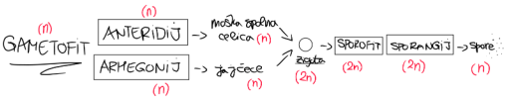

- Oblike metageneze
  - Glede na obliko
    - IZOMORFNA METAGENEZA
      - SF = GF (nekatere alge)

    - HETEROMORFNA METAGENEZA
      - GF večji od SF (mahovi)
      - GF manjši od SF (praprotnice, semenovke)

  - Glede na jedrno fazo (haploiden, diploiden)
    - HAPLOFAZIČNA METAGENEZA (nekatere alge)
      - SF in GF sta haploidna

    - DIPLOFAZIČNA METAGENEZA (nekatere alge)
      - SF in GF sta diploidna

    - HETEROFAZIČNA METAGENEZA = HAPLODIPLOFAZIČNA METEGENEZA (vse ostalo)
      - GF in SF imata drgačno jedrno fazo

Mahovi
- So steljčnice
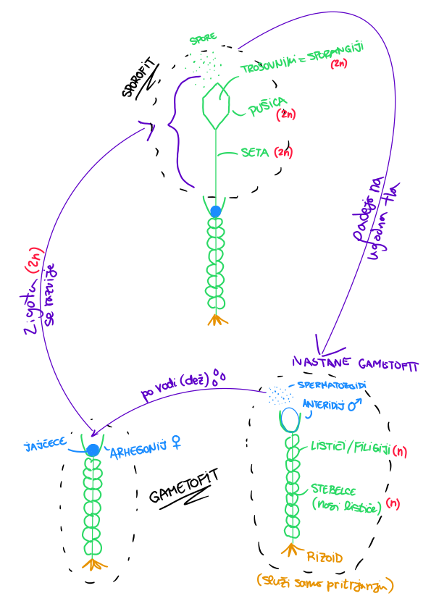
- Heteromorfna heterofazična metageneza, pri kateri prevladuje gametofit (GF večji od SF)
- Poznamo dve skupini:
  - Jetrenjaki
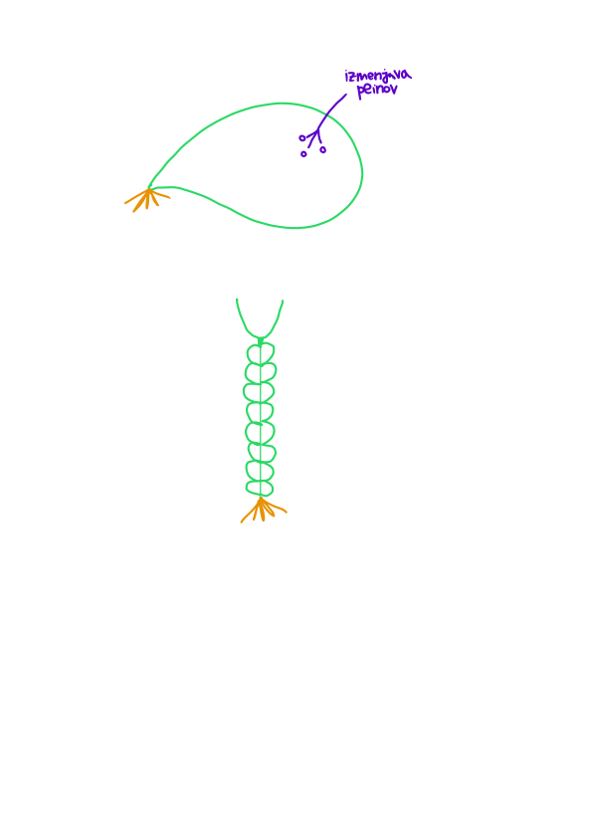
    - En velik listič
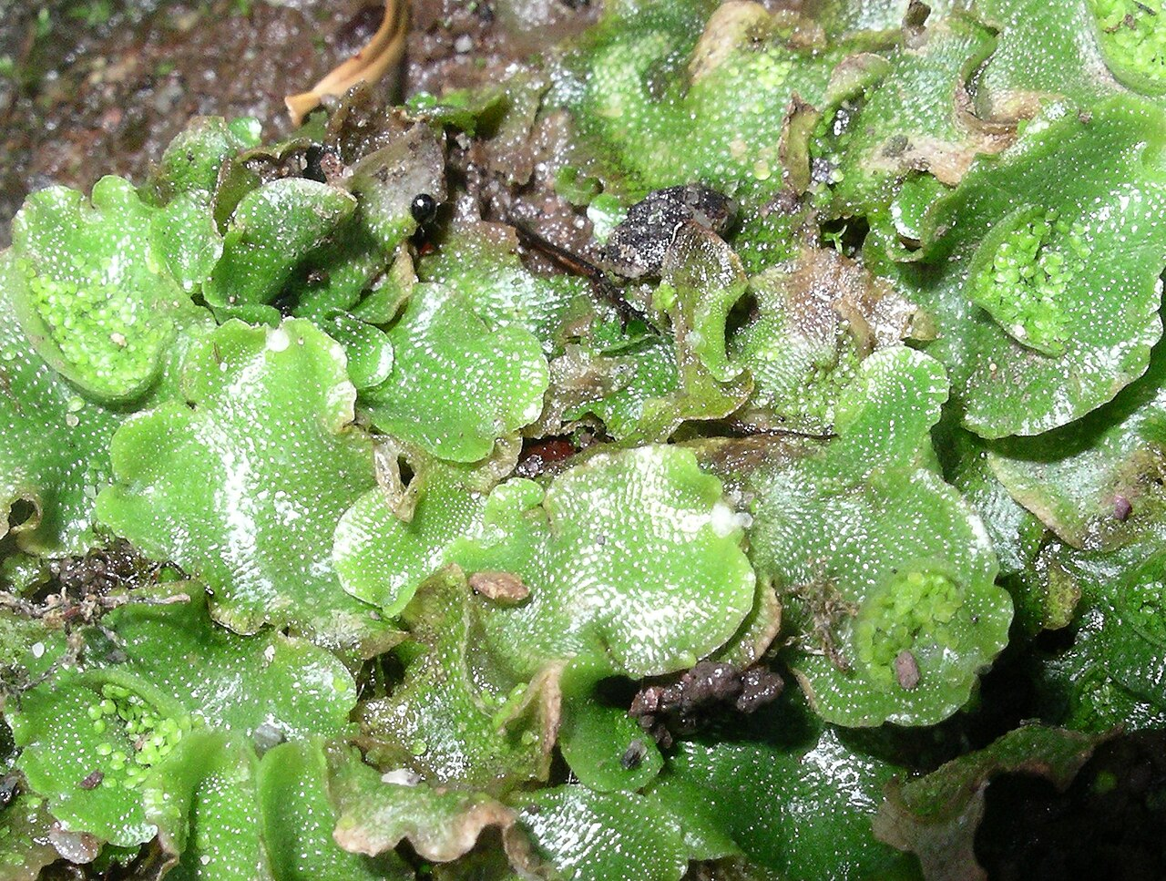
    - Zelo odvisen od vode, zato jih najdemo tik ob potokih

  - Lističasti mahovi
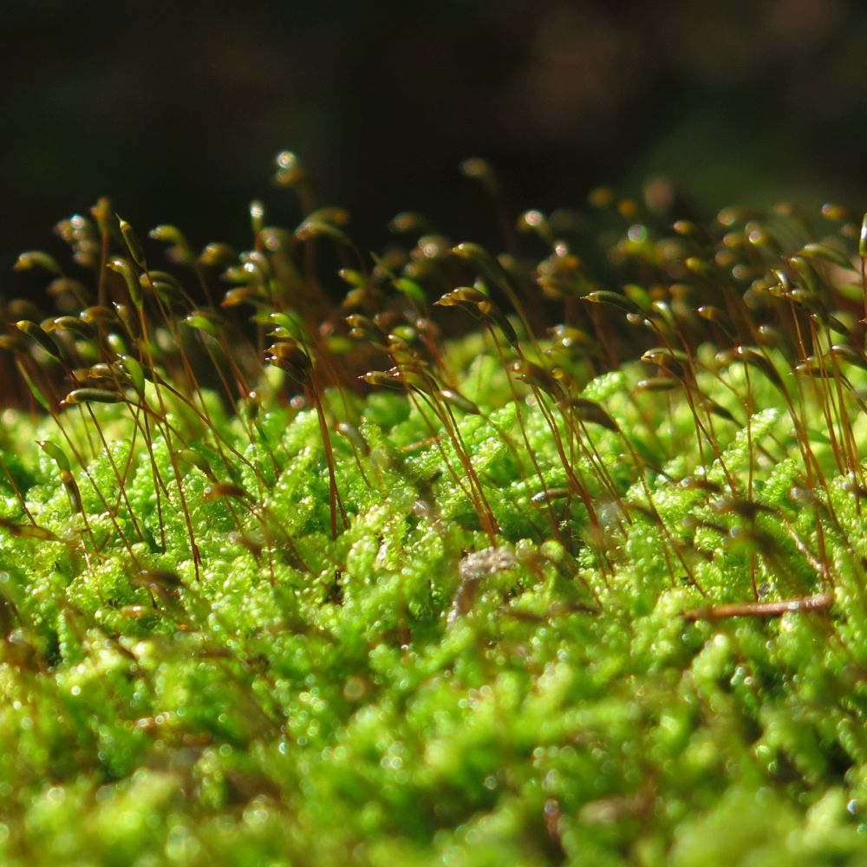
  - Značilna je blazinska razrast (nikoli ne zraste v višino, ker je tam premalo vlage)

Alge
- Alge delimo v debla
  - Evglenofiti
  - Zelene alge
  - Rumenkaste alge
  - Rdeče alge
- Avtotrofni eno ali večcelični organizmi skupnega izvora
- Enocelične običkane alge - o~
- Enocelične kroglaste (neobičkane) alge - o
- Kolonijske alge -
  - Nitaste alge - *
so večcelične
  - Ploščate alge
- Alge s tkivno steljko (imajo navidezne korenine, stebla, liste)

Praprotnice
- So brstnice
- Heteromorfna heterofazična metageneza s prevlado sporofita
- Gametofit je velik ~1cm

- FIL = list
  - Mikrofilna praprotnica - majhni listi
  - Makrofilna praprotnica - veliki listi

- TROFOFIL (trofo - hrana) = list, ki opravlja fotosintezo

- SPOROFIL = list, ki dela spore/trose (ne opravlja fotosinteze)

- TROFOSPOROFIL = list, ki dela spore in dela fotosintezo

- Primeri mahov:
  - Lisičjakovci
    - Mikrofilne praprotnice
    - Imajo trofofile in sporofile
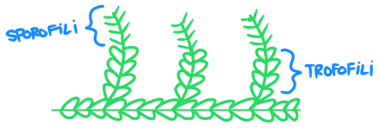

  - Presličevke
    - Mikrofilne praprotnice
    - Ima trofofile in sporofile
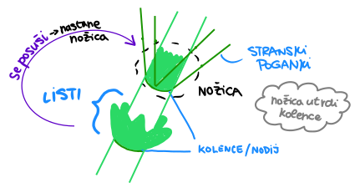
  - Praproti
    - Makrofilne praprotnice
    - Večinoma sporotrofofili
      - Imamo tudi trofofile in sporofile (npr.: rebrenjača)

    - Primer (vsi imajo sporotrofofile)
      - Sladka koreninica
      - Pozidna rutica
      - Rjavi sršaj
      - Jelenov jezik - edina praprot v Sloveniji, ki nima deljenih listov
      - Orlova praprot - najvišja praprot v Sloveniji - vse en list (več redov)
      - Plavajoči plavček - živi v vodi

- Večina praprotnic je ENAKOTROSNIH - IZOSPORNIH (spore so vedno enake velikosti)
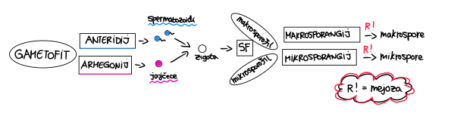
- Obstajajo pa tudi RAZNOTROSNE praprotnice - HETEROSPORNOST -> iz njih se razvijejo SEMENOVKE

Semenovke
- Najbolj uspešne rastline, ki so naredile prehod na kopno
- Brstnice s heterofazično heteromorfno metagenezo s prevlado sporofita
- Sporofit prevladuje zaradi diploidnosti
- V diploidnosti je prednost
  - Raznoliki potomci
  - Mutacije se lahko ohranijo a ne izrazijo
- Gametofit je na mikroskopski ravni - močno reduciran
- Za oploditev (večinoma) ni potrebna voda
- So raznotrosne
- Imajo seme, ki služi razširjanju vrste, semena lahko svojo kalitev zakasnijo (do pomladi)
- Imenujemo jih tudi CVETNICE
- Cvet je kratek poganek (ima omejeno rast) s sporofili
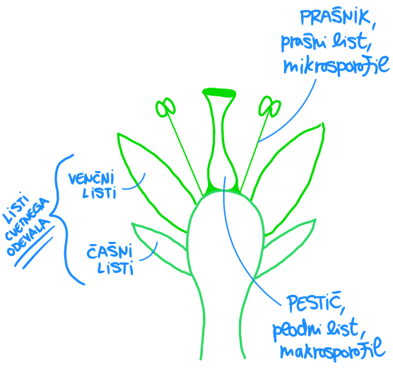

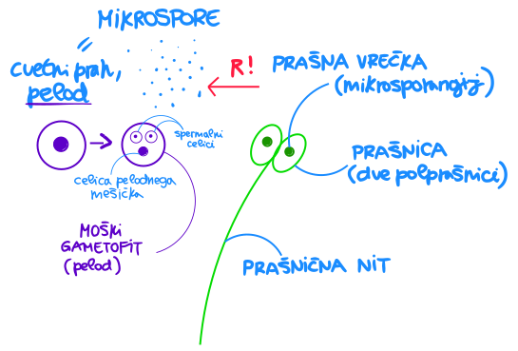

- METAGENEZA KRITOSEMENK
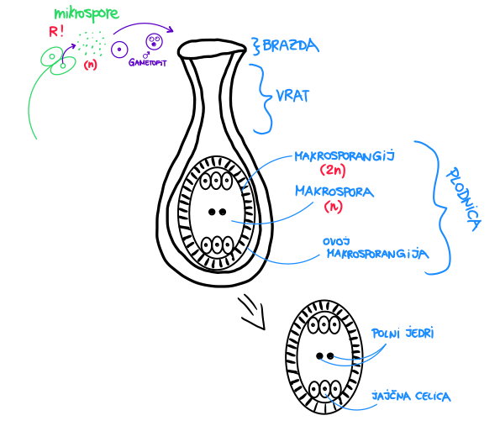
  - Oprašitev
    - Prenos cvetnega prahu od prašnika do brazde pestiča

    - Vetrocvetnost = ANEMOGAMIJA
    - Žužkocvetnost = ZOOGAMIJA

    - Dvojna oploditev:
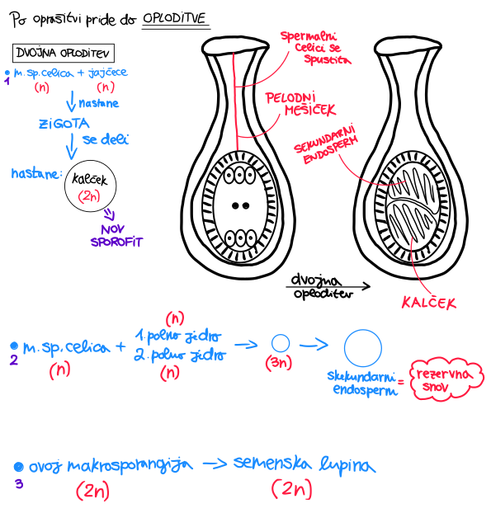

    - Seme kritosemenke: KALČEK + REZERVNA SNOV + SEMENSKA LUPINA

- SOCVETJE
  - Oprašitev lahko poteka z žuželkami ali vetrom

  - ZOOGAMIJA: opraševanje s pomočjo živali
  - ANEMOGAMIJA: raznašanje cvetnega prahu z vetrom

  - ZOOHORIJA: raznašanje semen s pomočjo vetra
  - ANEMOHORIJA: raznašanje semen s pomočjo živali

  - npr.: regrat je anemohoren in žužkocvet

  - Strategije
    - Zelnate rastline
      - Enoletnice (živijo eno leto) - sončnica, ...
      - Dvoletnice - radič, ...
        - Prvo leto vzklijejo, naredijo korenine, steblo in liste
        - Višek hrane shranjujejo v korenine
        - Pozimi vse razen korenin propade
        - Naslednjo pomlad cveti, naredi semena in umre
      - Zelnate trajnice - maline, jagode, borovnice, ...
        - Prvo leto vzklijejo, naredijo korenine, steblo in liste
        - Naslednje leto cvetijo
        - So trajnice


    - Lesnate rastline (olesenijo) - vse so trajnice
      - Drevesa (eno deblo)

      - Grmi (več debel)

- GOLOSEMENKE
  - Iglavci, Gnetovci, Ginkovci, Cikasi

  - Iglavci
    - Igličasti ali luskasti listi

    - Delitve
      - Borovke
        - Borovke
        - Cipresovke

      - Tisovke

- METAGENEZA GOLOSEMENK
  - Poteka podbno kot pri kritosemenkah razen
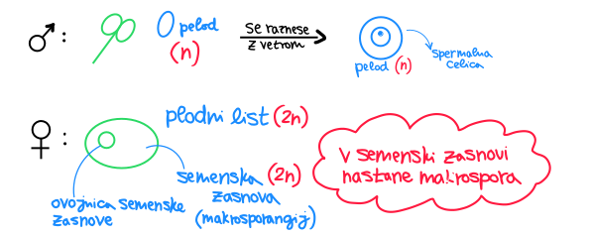

- Enodomne rastline
  - Tako moška kot ženska rastlina imata prašnik in pestič
- Dvodomne rastline
  - Prašnik ima moška, pestič pa ženska rastlina

Izvor in razvoj življenja

